Terplán Zénó Kolping Technikum, Gimnázium és Szakképző iskola
INFORMATIKA ÉS TÁVKÖZLÉS ÁGAZAT

Egy több telephelyes hálózati

infrastruktúra bemutatás

Informatikai rendszer és alkalmazás üzemeltető technikus

Konzulens: Készítette:
Belányi Csaba Erdő Péter
Montvai László Zsolt Pálinkás-Szabó Máté Botond

Jászberény, 2027
Tartalomjegyzék
1. A projekt célja: 3
2. Hálózat bemutatása: 3
2.1 Hálózat címzési terv: 3
2.2 Hálózat felépítése és telephelyek: 4
2.3 Telephelyek közötti kapcsolat: 4
2.4 A távoli munkavégzés és a VPN kapcsolat célja: 4

A projekt célja:

A vizsgaremek célja, hogy egy többrendszeres, osztott telephelyes hálózat megtervezése, létrehozása. Ez áll egy központi irodából (Központ), egy kitelepített irodából (Távoli Telephely) és egy otthonról dolgozó munkatársból (VPN kliens) álló infrastruktúra kiépítése.

Hálózat bemutatása:

Hálózat címzési terv:

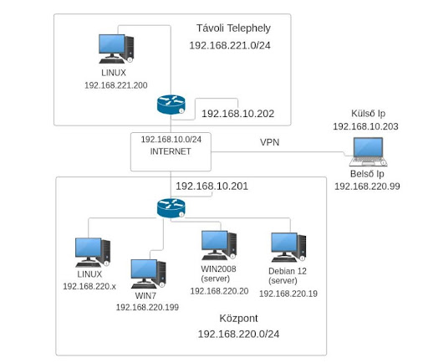

Internet tartomány: 192.168.10.0/24

Központi telephelyi tartomány: 192.168.220.0/24

Távoli telephely tartomány: 192.168.221.0/24

Eszközök neve | IP-cím | Alhálózati maszk | Alapértelmezett átjáró
Távoli telep. router | 192.168.10.202/  192.168.221.1 | 255.255.255.0/  255.255.255.0
Központi router | 192.168.10.201/  192.168.220.1 | 255.255.255.0/  255.255.255.0
WIN7(VPN) | 192.168.10.203/  192.168.220.99 | 255.255.255.0/  255.255.255.0 | Internet
LINUX (Tp) | 192.168.221.200 | 255.255.255.0 | 192.168.221.1
LINUX (Kp) | 192.168.220.X | 255.255.255.0 | 192.168.220.1
WIN7 | 192.168.220.199 | 255.255.255.0 | 192.168.220.1
WIN2008 (server) | 192.168.220.20 | 255.255.255.0 | 192.168.220.1
Debian 12 (server) | 192.168.220.19 | 255.255.255.0 | 192.168.220.1

2.2 Hálózat felépítése és telephelyek:
Az ábrán két telephely van. Az egyik a központi a másik pedig távoli telephely. Ezek az interneten és két routeren keresztül tudnak kommunikálni egymással. Mind a két telephelynél találhatóak számítógépek, a központi telephelyen négy míg a távolin csak egy. A központi telephelyen lévő négy számítógépből kettő szerver feladatokat látnak el. Található még egy külön laptop is ami képes a központi telephely hálózatába becsatlakozni VPN segítségével.

2.3 Telephelyek közötti kapcsolat:
A telephelyek közötti biztonság és adatcsere megvalósítása a publikus hálózaton keresztül.
WAN: A telephelyeket összekötő, áthaladó hálózat a 192.168.10.0/24 tartományt használja.
IP-címzés és forgalomirányítás: A routerek statikus és dinamikus (dhcp) forgalomirányítási protokollok segítségével biztosítja a forgalom átjárhatóságát a 192.168.220.0/24 és 192.168.221.0/24 alhálózatok között az áthaladó hálózaton keresztül.
Biztonságos elkülönülés: A két alapértelmezett átjáró kapcsolatban állnak egymással, lehetővé téve a telephelyek közötti elérést.

A távoli munkavégzés és a VPN kapcsolat célja:
A modern vállalati működés elengedhetetlen feltétele, hogy a munkatársak ne csak a fizikai irodákból, hanem külső helyszínekről is biztonságosan elérjék a belső adatokat.
Távoli elérés megvalósítása: A hálózati topológia jobb szélén elhelyezett számítógép (WIN7; Külső IP: 192.168.10.203) egy titkosított VPN alagúton keresztül csatlakozik a központhoz. Így a dolgozó egy publikus hálózaton keresztül is képes dolgozni.
VPN technológia: A távoli munkavégzés egy biztonságos, titkosított VPN csatornán keresztül valósul meg. Ez garantálja, hogy az interneten keresztül az adatok ne legyenek lehallgathatóak vagy módosíthatóak.
A megvalósításának célja: A rendszer célja a rugalmasság és a munkamenet folytonosságának biztosítása. VPN segítségével a külső helyszínen tartózkodó dolgozó ugyanúgy éri el a Központi telephelyen a szervereket, mintha a központi irodában ülne, miközben a hálózat védve marad az illetéktelen behatolások.

